 | Departamentul Automatică şi Tehnologia Informaţiei | 

PROIECT LA MĂSURĂRI ȘI TRADUCTOARE

Alarma unei case

Grupa 4LF422 AIA

Membrii echipei :

Ghiţan C.G. Iustin-Mihai
Gheorghe C. Cosmin-Constantin
Eduţanu C.I. Octavian-Cristian
Feisan M.M. Paul-Gabriel
Stroea R. Valentina căs. COCU

Profesor coordonator: Floroian Laura

BRAȘOV, 2023-24

CUPRINS

Capitolul I: Introducere
1.1. Generalități ale proiectului
1.2. Tema proiectului

Capitolul II: Inițierea proiectului
2.1. Prezentarea proiectului
2.2. Organizarea sarcinilor

Capitolul III: Desfășurarea proiectului
3.1. Cadru de dezvoltare
3.2. Asamblare circuit
3.3. Rezultatul final

Capitolul IV: Concluzii
4.1. Concluzii generale
4.2. Elemente de originalitate
4.3. Direcții viitoare de dezvoltare

Capitolul V: Bibliografie

Cap. I Introducere

  - Generalități ale proiectului

O alarmă inteligentă cu senzor de mișcare este o soluție eficientă pentru a asigura securitatea împotriva posibilelor intruziuni. Dispozitivul funcționează ca o barieră de protecție, monitorizând constant zona în care este instalat, indiferent de momentul zilei. În cazul în care detectează mișcare, declanșează automat o alarmă pentru a avertiza asupra potențialei amenințări și pentru a contribui la prevenirea incidentelor neplăcute.

1.2 Tema proiectului

Adesea, cotidianul nostru poate părea vulnerabil și expus riscului unui potențial furt în mediul în care trăim. Din acest motiv, am decis să dezvoltăm o alarmă pentru locuință, echipată cu un senzor de detecție a mișcării, pentru a asigura securitatea și pentru a răspunde prompt la eventuale amenințări.

Cap. II: Inițierea proiectului

2.1 Prezentarea proiectului

Piese folosite:

- Fotorezistor 5528 LDR;
- Modul Buzzer activ;
- Tranzistor NPN BC547 TO92;
- O rezistență de 10 kilo-ohmi;
- Leduri mici de 5mm;
- Laser infrarosu;
- Fire de legatura;
- Bucati de oglinda;
- Carton, lipici, culori etc.

- Fotorezistor 5528 LDR

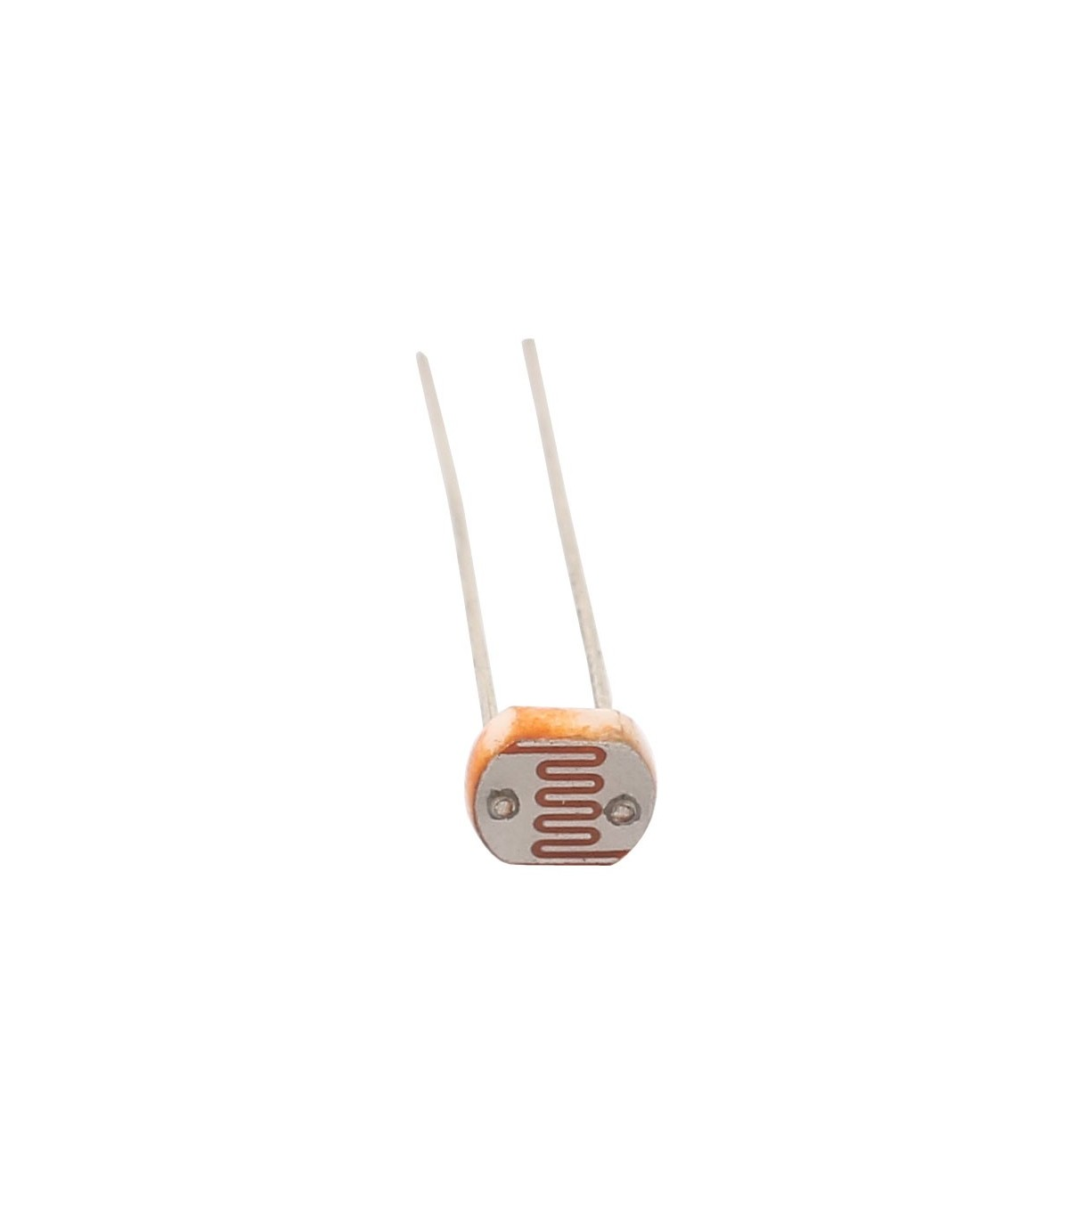

Fig.2.1 Fotorezistor

Fotorezistorul – este un dispozitiv electronic, a cărui rezistenţă electrică se modifică sub acţiunea unui flux luminos care cade pe suprafaţa sensibilă a acestuia.
Fotorezistorul este format dintr-o peliculă din material semiconductor, depusă prin
evaporare în vid pe un grătar metalic care este fixat pe o placă izolatoare.
Pelicula este prevăzută la capete cu contacte ohmmetrice care reprezintă terminalele şi este protejată prin acoperire cu lac sau prin încapsulare în material plastic (figura 2.2)
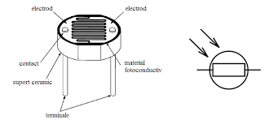
Figura 2.2 : schema (stânga) și simbolul (dreapta) unui fotorezistor

Fotorezistorul este utilizat pe scară largă în multe industrii, cum ar fi jucării, lămpi, camere foto, etc.
Caracteristici tehnice:
- Voltaj (V-dc): 150
- Consum (mW): 100
- Temperatură: - 30°C - +70°C
- Valoarea Spectrală (nm): 540
- Rezistența la lumină (10Lux) (KΩ): 10 – 20
Fișă produs:
- Greutate (Kg) - 0.001
- Voltaj - 150
- Consum 100 mA
- Temperatură - 30°C - +70°C
- Valoarea Spectrală - 540 nm
- Rezistența la Lumină -10 - 20 KΩ

Principalii parametrii ai unui fotorezistor sunt:
- Rezistența electrică la întuneric (R0) poate ajunge la sute de MΩ
- Tensiunea maximă admisă la borne, de obicei are valori peste 100 V
- Puterea maximă disipată, cuprinsă între zeci și sute de mW
- Sensibilitatea la lumină, apreciată prin mai mulți parametrii
  - Sensibilitatea integrală dată de raportul dintre fotocurent (diferența dintre intensitatea curentului electric prin fotorezistor la iluminarea φ și curentul laîntuneric) și fluxul luminos incident, la o tensiune constantă: S=(Iφ -I0)/φ
  - Sensibilitatea spectrală dată de raportul dintre fotocurent și fluxul monocromatic incident: Sλ=(Iφ -I0)/φλ
  - Sensibilitatea fotorezistorului: SR=(Rφ -R0)/(R0φ)
- Timpul de răspuns care indică rapiditatea variației conductivității fotorezistorului la
aplicarea/întreruperea unui impuls luminos
- Coeficientul de temperatură care indică, la o iluminare fixată, variația procentuală a valorii fotorezistenței cu variația temperaturii dspozitivului.

Caracteristicile fundamentale ale fotorezistorului sunt:
- Caracteristicile volt-amperice care exprimă dependența fotocurentului de tensiunea electrică aplicată când fluxul luminos se menține constant: I =f (U)φ
- Caracteristicile de iluminare integrală care exprimă dependența dintre intensitatea fotocurentului și fluxul luminos incident când tensiunea aplicată este menținută constantă: I =f (φ)U
- Caracteristicile spectrale ale sensibilității care exprimă dependența sensibilității
fotorezistorului de lungimea de undă a radiației incidente când tensiunea aplicată și fluxul luminos incident sunt menținute constante: S=f(λ)U,φ

Generalitati despre fotorezistor:

Ce este un fotorezistor?

Fotorezistor este combinația de cuvinte "foton" (adică particule de lumină) și "rezistor". Asa cum spune si numele său, un fotorezistor este un dispozitiv sau putem spune un rezistor dependent de intensitatea luminii. Din acest motiv, ele sunt, de asemenea, cunoscute ca senzori de lumina.

Definitie: "Fotorezistorul este un rezistor variabil a cărui rezistență variază invers proportional cu intensitatea luminoasa".

În cadrul cunoștințelor noastre fundamentale despre relația dintre rezistivitate (abilitatea unui material de a rezista la fluxul de electroni) și conductivitate (capacitatea de a permite fluxul de electroni), putem deduce că aceste două caracteristici sunt diametral opuse și invers proporționale. Prin urmare, atunci când afirmăm că rezistența scade în contextul creșterii intensității luminii, aceasta indică faptul că conductivitatea crește concomitent cu intensitatea luminii incidente asupra fotorezistorului sau senzorului de lumină. Acest fenomen este generat de o proprietate cunoscută sub denumirea de fotodiactivitate, specifică materialului din care este fabricat dispozitivul.
Așadar, aceste componenete cunoscute sub denumirea de fotorezistoare mai sunt recunoscute si sub numele de celule fotoconductive sau pur si simplu fotocelule.
Odata cu descoperirea fotoconductivității în seleniu de catre Willoughby Smith în 1873, a luat amploare conceptul fotorezistorului, fiind elaborate multe variante ale dispozitivelor fotoconductive.

Simbolul fotorezistorului

Pictograma corespunzătoare sinonimă pentru fotorezistor într-o diagramă de circuit este un simbol care combină indicația de dispozitiv dependent de lumină cu reprezentarea sa ca rezistor.
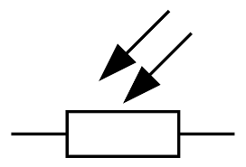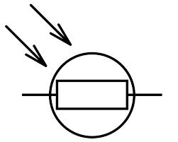

Fig 2.3 a - 2 sageți indicând un rezistor Fig 2.3 b – rezistor acoperit într-un cerc

Principiul de funcționare

Între doi electrozi conductori există un semiconductor (pornit figura este afișată cu roșu), când semiconductorul nu este iluminat - rezistența sa este mare, până la unități MOhm. Când această zonă este iluminată, conductivitatea ei crește brusc, iar rezistența scade în consecință.

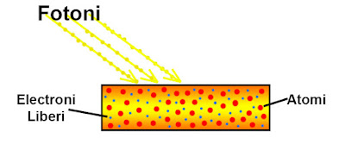

Fig. 2.4 Principiul de functionare

Materiale precum sulfura de cadmiu, sulfura de plumb, selenitul de cadmiu și altele pot fi utilizate ca semiconductor. Alegerea materialului în fabricarea unui fotorezistor depinde de caracteristica spectrală a acestuia. Cu cuvinte simple - gama de culori (lungimi de undă) atunci când este iluminată prin care rezistența elementului se va schimba corect. Prin urmare, atunci când alegeți un fotorezistor, trebuie să luați în considerare în ce spectru funcționează. De exemplu, pentru elementele sensibile la UV este necesar să se selecteze acele tipuri de emițători ale căror caracteristici spectrale sunt potrivite pentru fotorezistoare. Figura care descrie caracteristicile spectrale ale fiecăruia dintre materiale este prezentată mai jos.

Una dintre întrebările frecvente este „Fotorezistorul are polaritate?” Raspunsul este nu. Fotorezistoarele nu au o joncțiune pn, deci nu contează în ce direcție curge curentul. Puteți verifica fotorezistorul folosind un multimetru în modul de măsurare a rezistenței, măsurând rezistența elementului iluminat și întunecat.

Concluzii - principalele caracteristici:

- Rezistență la întuneric:
    - După cum sugerează și numele, aceasta este rezistența fotorezistorului în întuneric, adică în absența unui flux luminos.
- Fotosensibilitatea integrală
    - Descrie răspunsul unui element, o modificare a curentului prin acesta la o modificare a fluxului luminos. Măsurat la tensiune constantă în A / lm (sau mA, μA / lm). Desemnat ca S. S = Iph / F, unde Iph este fotocurent și F este fluxul luminos.
În acest caz, este indicat fotocurentul. Aceasta este diferența dintre curentul întunecat și curentul elementului iluminat, adică partea care a apărut din cauza efectului de fotoconducție (la fel cu efectul fotorezistiv).

Notă: rezistența la întuneric, desigur, este tipică pentru fiecare model specific, de exemplu, pentru FSK-G7 este de 5 MΩ, iar sensibilitatea integrală este de 0,7 A / lm.

Tipuri de fotorezistoare:

- Fotorezistorul intrinsec

Intrinseca este adesea menționată pentru un semiconductor (în acest caz un material fotoconductiv) care este lipsit de orice alterare sau impuritate adaugata(sau aditiv). Acest lucru înseamnă că materialul fotoconductiv, utilizat pentru a construi acest fotorezistor, implică excitarea sarcinilor de la benzile de valență la banda de conducție.

- Fotorezistorul extrinsec

Rezistoarele fotorezistente exterinseci au materiale semiconductoare cu o anumită impuritate sau putem spune că sunt dopate, pentru o mai bună eficiență. Impuritățile de dopanți ar trebui să fie superficiale și nu trebuie ionizate în prezența luminii. Materialul fotoconductiv utilizat pentru acest fotorezistor implică excitarea purtătorilor de sarcină între o impuritate și banda de valență sau o bandă de conducție.

Cum să conectam fotoresistor într-un circuit simplu?

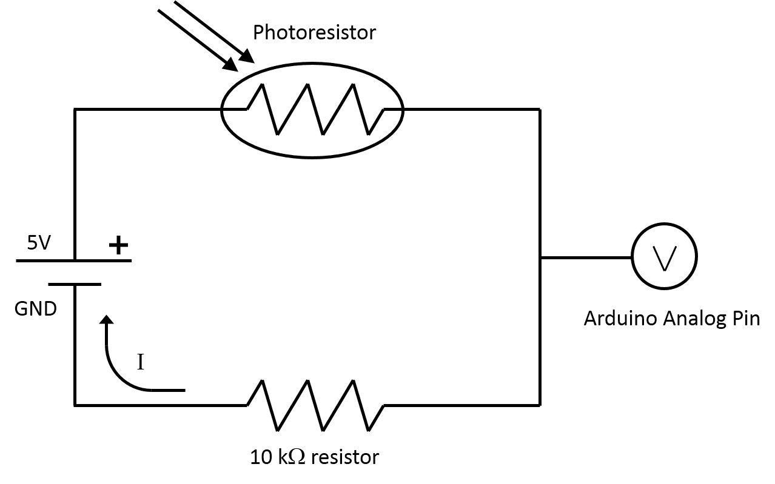

Fig 2.5 Circuit fotorezistor de bază

Unde Este Folosit

- Relee crepusculare

Se mai numesc și relee foto - acestea sunt dispozitive pentru aprinderea automată a luminii pe timp de noapte. Diagrama de mai jos prezintă cea mai simplă versiune a unui astfel de circuit, folosind componente analogice și un releu electromecanic. Dezavantajul său este absența histerezii și posibila apariție a zgârieturilor la valorile de frontieră iluminare, ca urmare a căreia releul va zdrăngăni sau va porni / opri cu ușoare fluctuații iluminare.Diagrama releului foto

- Senzori de lumină.

Cu ajutorul fotorezistoarelor, poate fi detectat un flux luminos slab.
Exemplu: implementare a unui astfel de dispozitiv bazat pe ARDUINO UNO.
Senzor de lumină pe Arduino

- Alarme
Astfel de circuite folosesc predominant elemente care sunt sensibile la radiațiile ultraviolete. Elementul sensibil este iluminat de emițător, în cazul unui obstacol între ele se declanșează o alarmă sau un actuator. De exemplu, un turnichet în metrou.

- Senzori pentru prezența a ceva.

De exemplu, în industria tipografică, fotorezistoarele pot fi folosite pentru a controla ruperea panglicii sau numărul de coli introduse în presă. În același mod, puteți număra cantitatea de produse trecute de-a lungul benzii transportoare sau dimensiunea acesteia (la o viteză cunoscută).

- Modul Buzzer activ

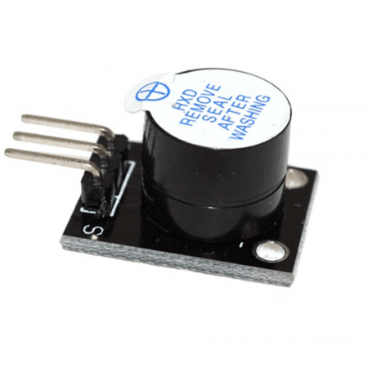

Fig 2.6 Modul Buzzer activ

Acest modul este construit dintr-un buzzer piezoelectric activ care se declanseaza atunci cand este depasita o valoare prestabilita. Produce un sunet de aproximativ 2.5kHz cu o intensitate sonora minima de 85dBA.

Caracteristici tehnice:
- Tensiune de alimentare: 3.3V - 5.5V
- Consum: 30mA / 5V
- Frecvența sunetului: 2500Hz ± 300Hz
- Intensitate sonoră (minim): 85Db @ 10cm
- Temperatură de lucru: -20°C ~ 70°C
- Dimensiuni: 18.5mm x 15mm

Fișă produs:
- Greutate (Kg)
- 0.005
- Dimensiune
- 18.5 x 15mm
- Consum
- 30mA / 5V
- Intensitate Sonora
- 85 dB
- Tensiune De Alimentare
- 3.3V - 5V
- Temperatura De Lucru
- -20°C ~ 70°C
- Frecvența Sunetului
- 2500Hz ± 300Hz

- Tranzistor NPN BC547 TO92

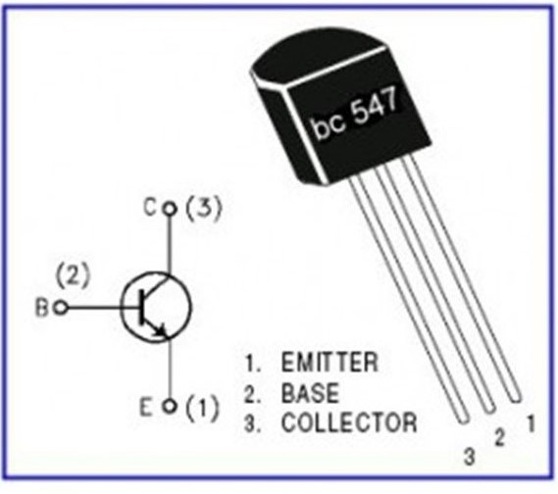
Fig 2.7 Tranzistor NPN BC547 TO92

Tranzistorul este o componenta electronica a carei rezistenta electrica poate fi controlata cu ajutorul unui semnal electric numit semnal de comanda. Tranzistorul ne permite sa controlam un curent electric mare cu ajutorul unei cantitati mici de energie electrica. Din acest motiv, una din principalele aplicatii ale sale este cea de amplificator.
Tranzistorul NPN de jonctiune bipolara obisnuit, este folosit pentru aplicatii de amplificare sau comutare cu putere redusa. 2N2222 este considerat un tranzistor foarte comun si este folosit ca un exemplar al unui tranzistor NPN.

Caracteristici tehnice:
- Tip produs: Condensator
- Polaritate: NPN
- Disipare (PC): 0,5 W
- Voltaj Max: 45 V
- Curent (Max) 100mA
- Temperatură de funcționare 150 ° C
- Frecvență - Tranziție 100MHz
- Putere - Max 500mW
- Capacitatea colectorului (Cc): 6 pF
Fișă produs:
- Greutate (Kg) - 0.001
- Putere - 500mW
- Curent - 100mA
- Temperatura De Funcționare -150 ° C
- Polaritate
- NPN
- Disipare
- 0,5 W
- Voltaj Max
- 45 V
- Capacitatea Colectorului
- 6 pF

- O rezistență de 10 kilo-ohmi

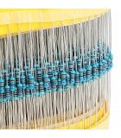
Fig 2.8 Rezistențe
Divizor de tensiune: Poți utiliza o rezistență într-un divizor de tensiune pentru a obține o tensiune mai mică într-o parte a circuitului. Acest lucru este folosit adesea în aplicații de măsurare și control.
- Leduri mici de 5mm
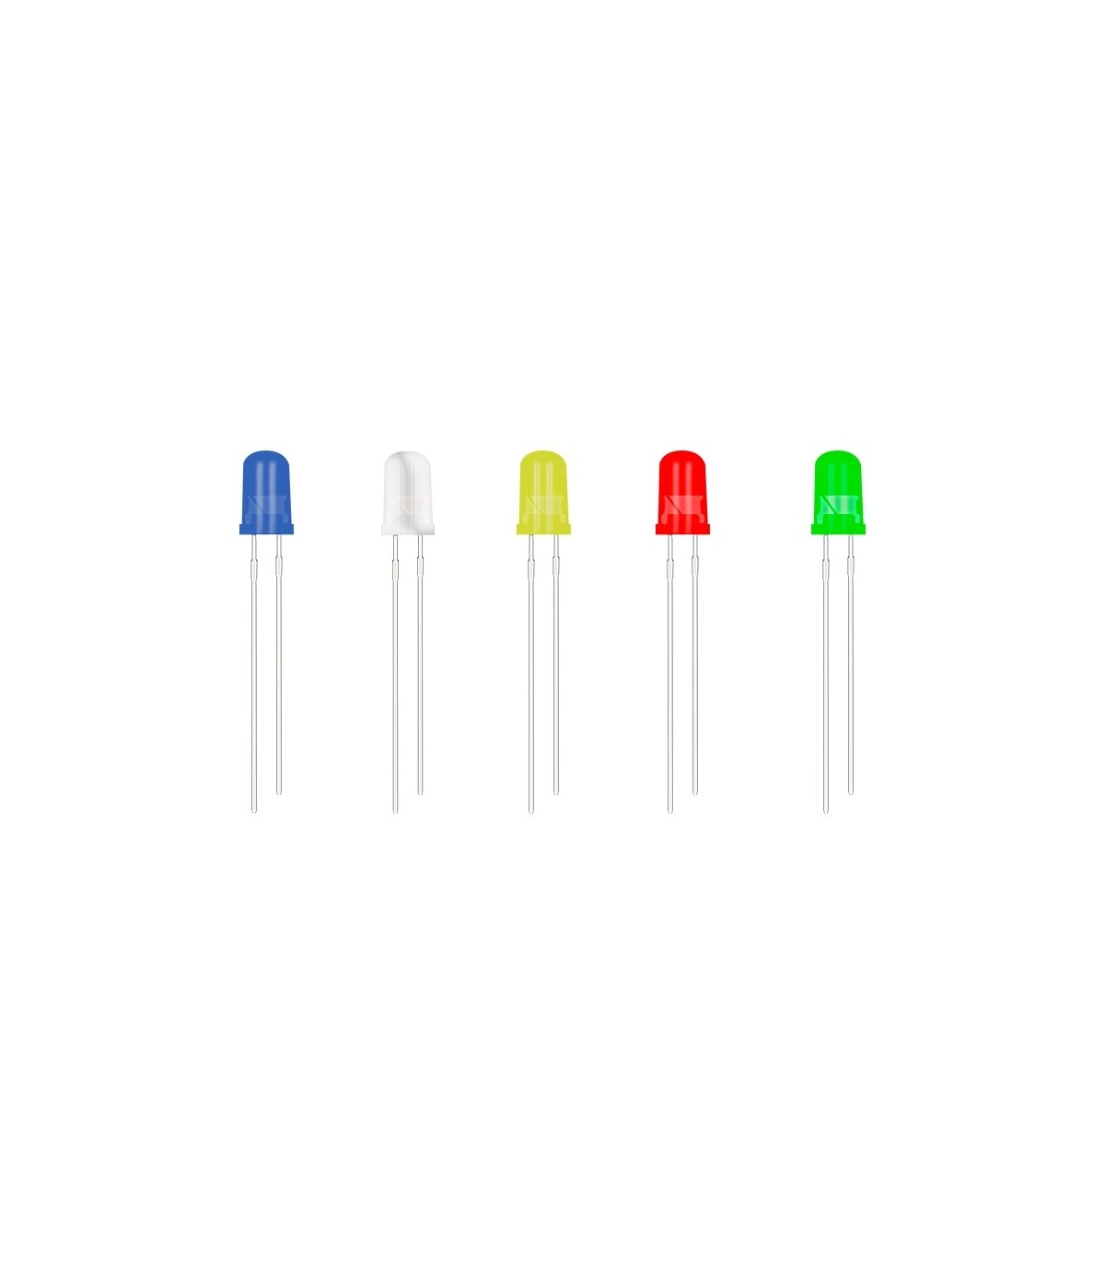
Fig 2.9 Leduri

Aceste leduri mici de 5mm, dar puternice, se pot folosi împreună cu un microcontroler pentru a genera semnale vizuale în urma executării unei secvențe de cod sau în urma unui eveniment (detectarea unui obstacol de către un senzor, etc). .

    - Organizarea sarcinilor
      - - documentare;
Înainte de inceperea proiectului, am citit mai multe articole despre alarmele profesionale.
      - - comandarea pieselor;
Am stabilit ce piese sunt necesare pentru realizarea proiectului și le-am comandat de pe „Cleste.ro”
      - - asamblare;
Am procedat la construirea casuței din Carton. Apoi am realizat circuitul lipind componenetele cu ciocanul de lipit și testând circuitul. În final am asamblat circuitul pe casuță fixând oglizile cu plastilină și laserul.
      - -elaborare documentatie si prezentare;
Am realizat documentatia si prezentarea (adaugand poze ale procesului de executie al alarmei).

Capitolul III: Desfășurarea proiectului
3.1. Cadrul de dezvoltare

  - Realizarea casutei
Sistemul de alarmă se extinde pe întregul perimetru al curții casei, motiv pentru care am decis să implementăm și o îngrădire corespunzătoare. Am utilizat materiale precum carton, lipici, scoci, acuarele și carioci pentru a obține o reprezentare cât mai fidelă a realității.

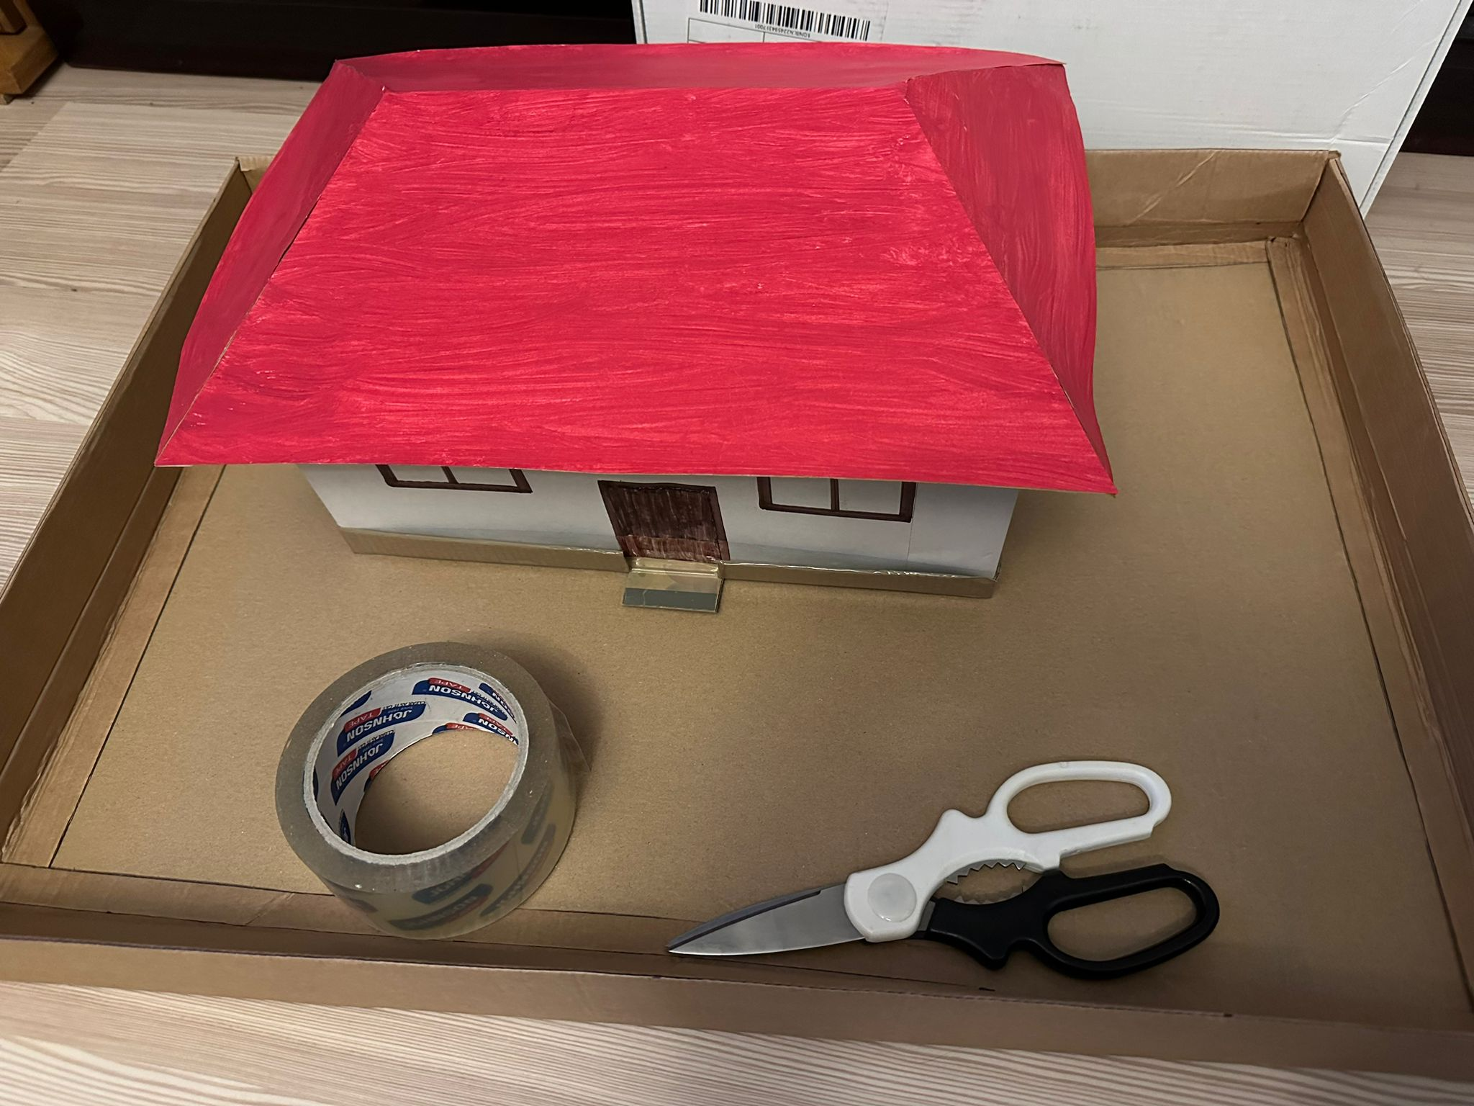
Fig 3.1 Etape asamblare casa

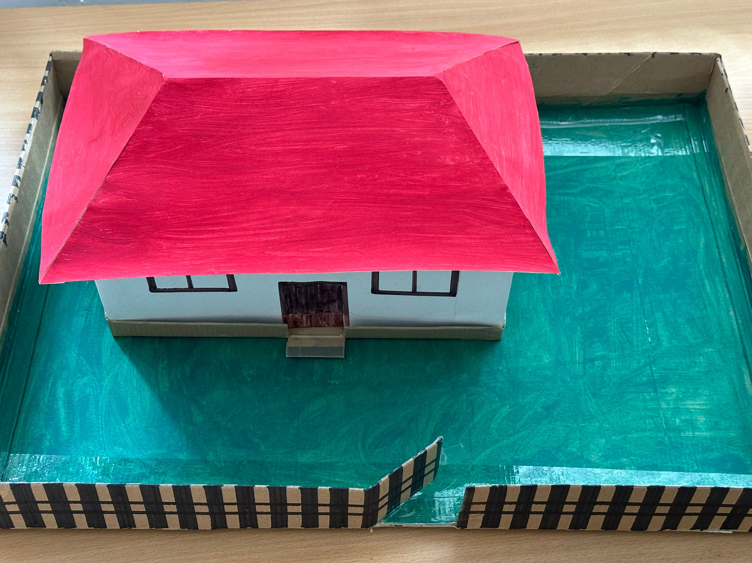
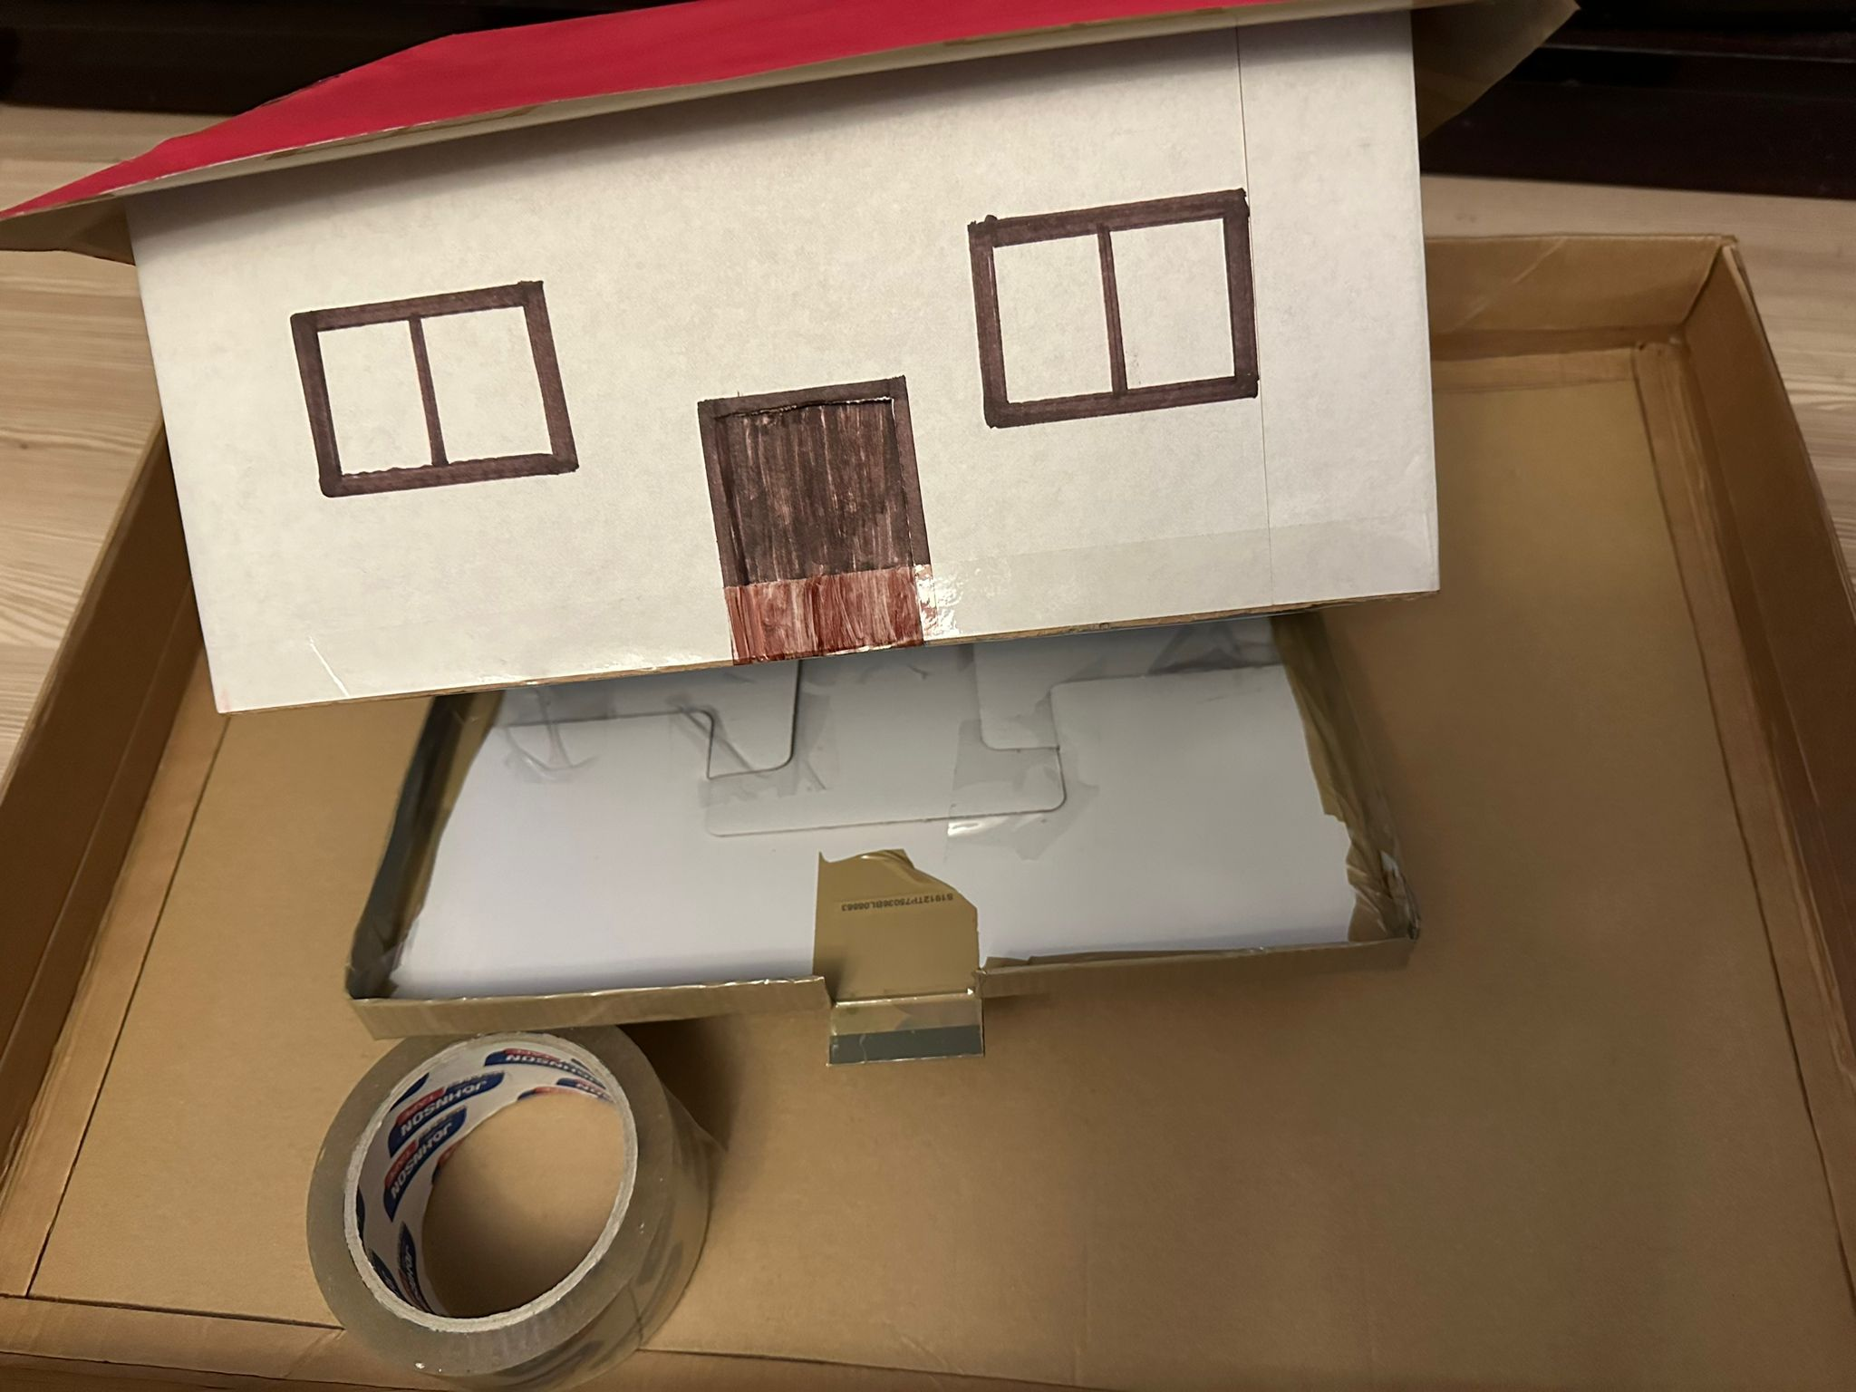
Fig 3.2 / 3.3 Etape asamblare casa
3.2 Asamblare circuit
Asa cum se poate obsevat sin Figura 3.4, apăsând pe switch pentru a porni circuitul, buzzer-ul este oprit iar led-ul este pornit, alături de laser. În cazul în care mișcarea este detectată, iar buzzer-ul este pornit pentru mai mult de 2 secunde, membrii familiei vor fii notificați. Altfel, buzzer-ul se oprește iar led-ul rămâne pornit.

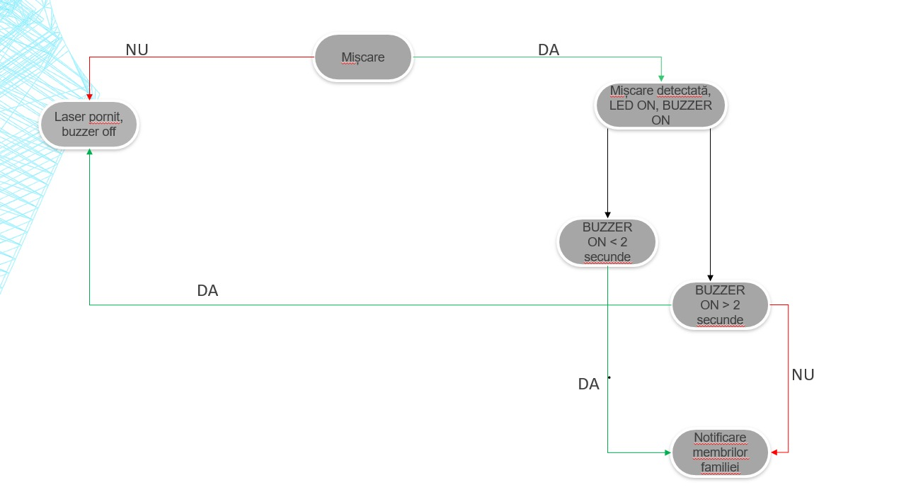
Fig. 3.4 Schema logica a circuitului
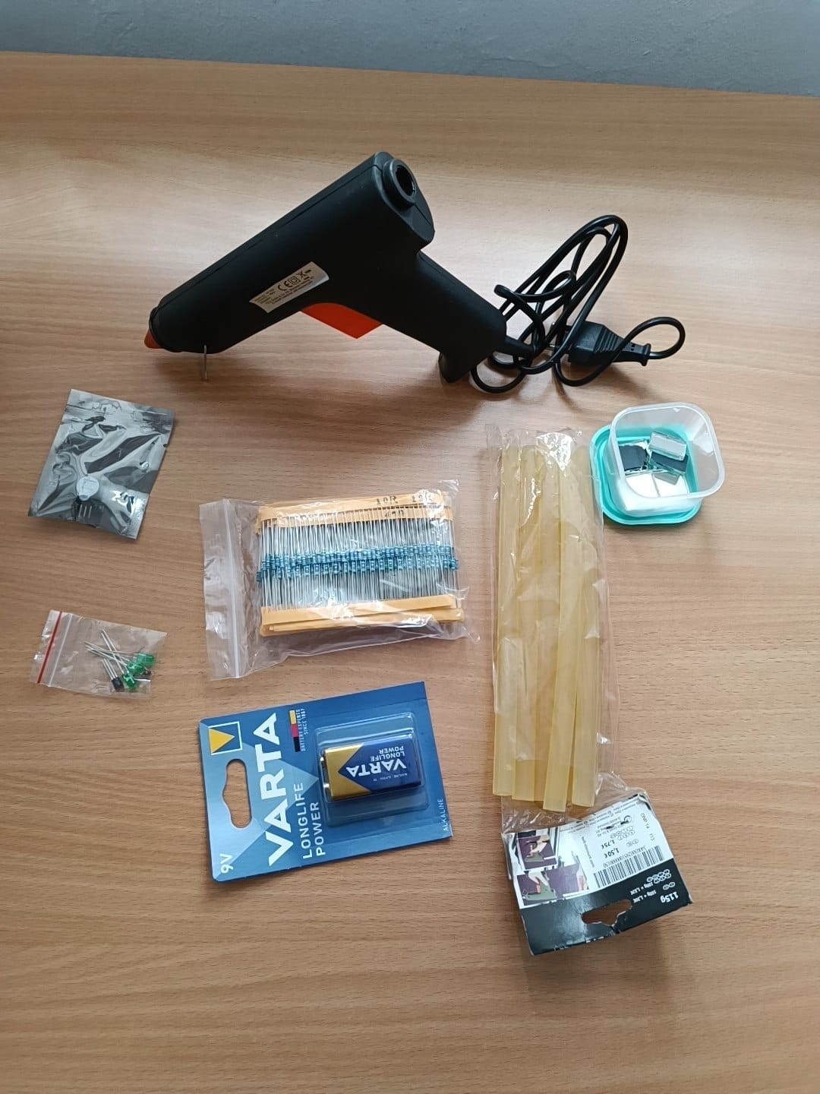
Fig 3.5 Materiale necesare realizarii circuitului
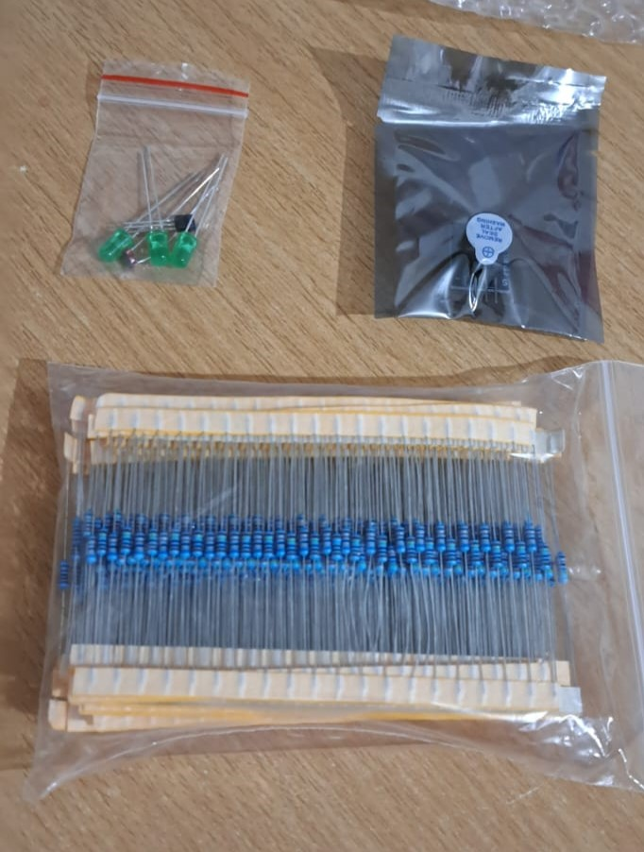
Fig 3.6 Rezistente, led-uri, modul Buzzer activ
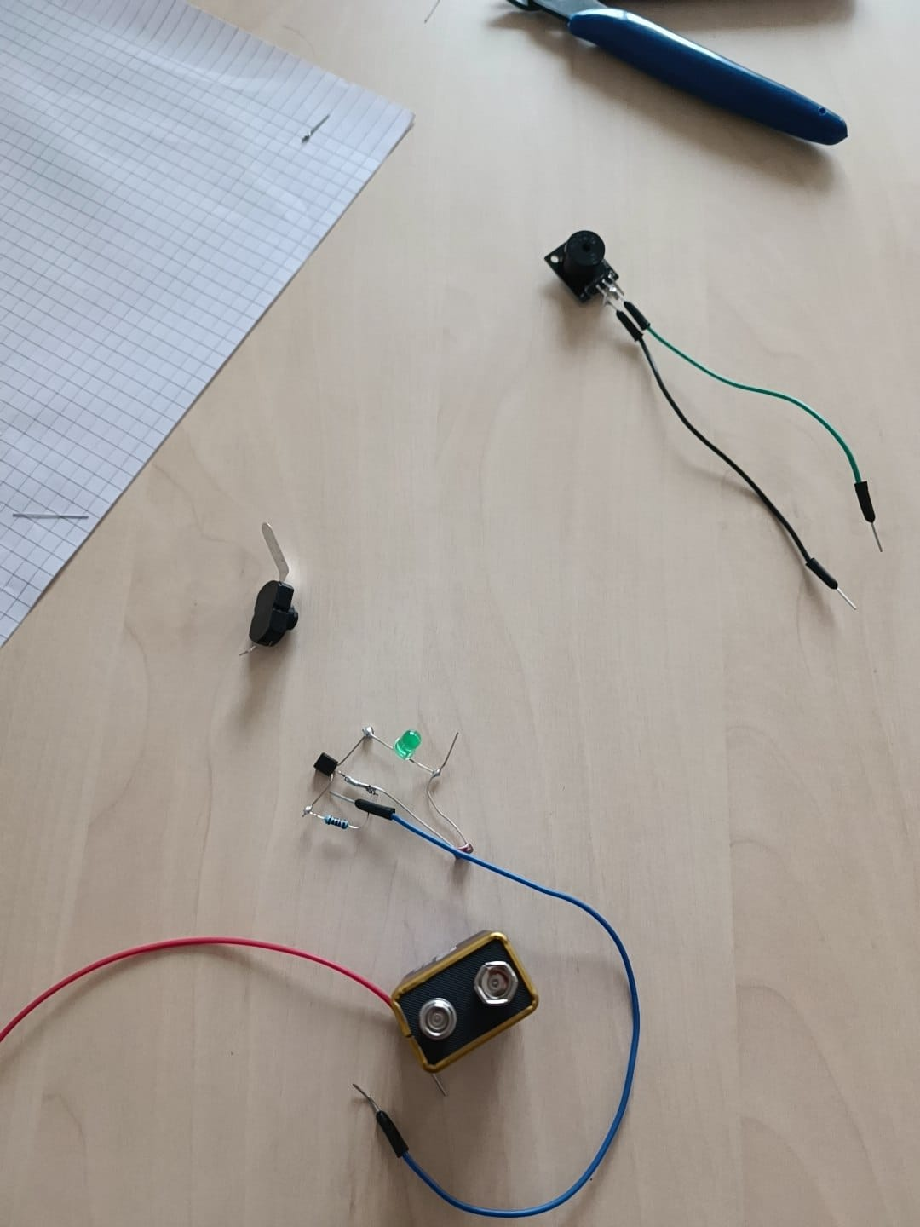
Fig 3.7 Stadiu intermediar asmblare
3.3 Rezultatul final
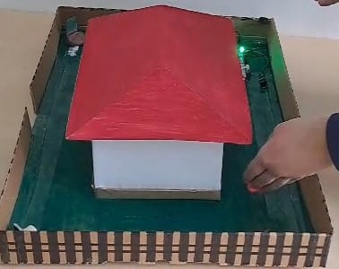
Fig 3.8 Rezultatul final

Capitolul IV: Concluzii
4.1 Concluzii generale
Proiectul nostru a fost extrem de captivant, iar aspectul legat de conectarea componentelor hardware ne-a inspirat în mod deosebit. Suntem de părere că am reușit să dezvoltăm ceva cu adevărat util pentru mediul locativ al oamenilor.
O funcționalitate notabilă a proiectului nostru este posibilitatea utilizării alarmei pentru protejarea împrejmuirilor împotriva intruziunii, fie că este vorba despre potențiali hoți sau animale sălbatice. Această caracteristică adaugă o dimensiune suplimentară utilității proiectului nostru, transformându-l într-un sistem de securitate versatil și eficient.
În acest fel, suntem mândri să contribuim la creșterea nivelului de siguranță al locuințelor oamenilor, oferind o soluție care nu doar detectează amenințările, ci și oferă oportunitatea de a le preveni. Ne bucurăm că putem aduce o valoare reală comunității prin proiectul nostru științific și să contribuim la crearea unui mediu de viață mai sigur și securizat.

4.2. Elemente de originalitate
Unicitatea proiectului nostru este evidențiată prin utilizarea materialelor nonconvenționale precum plastilina, capace de sticle și carton. În plus, procesul de construire a casuței a implicat nu doar carton, ci și o paletă variată de culori pentru a adăuga un aspect vizual distinct și captivant.

4.3. Direcții viitoare de dezvoltare

Avem in plan sa dezvoltam o alarmă inteligentă pentru casă, capabilă să detecteze mișcarea cu ajutorul unui senzor PIR, folosind o placuță Arduino, cu afișaj pe LCD, putând fi dezactivată doar prin introducerea unei parole,
Descrierea funcționalităților sistemului este extrem de clară și bine structurată. Atunci când senzorul PIR nu detectează mișcare, sistemul oferă o reasigurare vizuală prin afișarea pe ecranul LCD a mesajului "Sunteți în siguranță". Aceasta reprezintă o modalitate eficientă de a comunica starea de securitate a mediului.
În momentul în care senzorul PIR detectează mișcare, se declanșează o serie de acțiuni, creând astfel un răspuns vizual și auditiv semnificativ. Buzzerul activat și aprinderea LED-ului oferă un semnal vizual și auditiv clar asupra detectării mișcării. Mesajul afișat pe ecranul LCD, "Mișcare detectată! PIN: ", furnizează informații importante cu privire la eveniment.
Integrarea unui sistem de dezactivare prin introducerea unui PIN adaugă o metodă suplimentară de securitate. Dacă PIN-ul introdus este greșit, sistemul rămâne activ și așteaptă introducerea unui cod corect. În schimb, dacă PIN-ul este corect, sistemul se oprește, iar pe ecranul LCD apare mesajul "Sunteți în siguranță". Această funcționalitate adaugă un element de autentificare și control, consolidând securitatea sistemului.
A.Un exemplu de cod ce pornește și oprește buzzer-ul pentru a genera o serie continuă de sunete este următorul:
int buzzerPin = 8;
void setup ()
{
pinMode (buzzerPin, OUTPUT);
}
void loop ()
{
digitalWrite (buzzerPin, HIGH);
delay (500);
digitalWrite (buzzerPin, LOW);
delay (500);
}

Capitolul V: Bibliografie

- ***,https://eprofu.ro/docs/electronica/analogica/componente/dispozitive-optoelectronice.pdf(definitie fotorezistor)

- ***,https://www.emag.ro/tranzistor-npn-bc547-to92cl811/pd/DPYPYRBBM/#specification-section (Descriere conponente)
- ***,https://schemaelectrica.blogspot.com/2017/11/fotorezistorul.html(Prezentare Fotorezistor)
- ***,https://schemaelectrica.blogspot.com/2017/11/fotorezistorul.html(Prezentare Fotorezistor)(figura nr.)
- ***, https://builddaysis.com/ro/issues/18969 (Prezentare Fotorezistor)
- ***,https://atom.ubbcluj.ro/katalin/Laborok/Felvezeto/Fotoellenallas-uj.pdf(Prezentare Fotorezistor, figuri)

